PARTECIPA CON NOI ALLA SOLO WOMEN RUN
REGALA UN DRAGONE ALLE KARALIS PINK TEAM “DANIELA SECCHI”
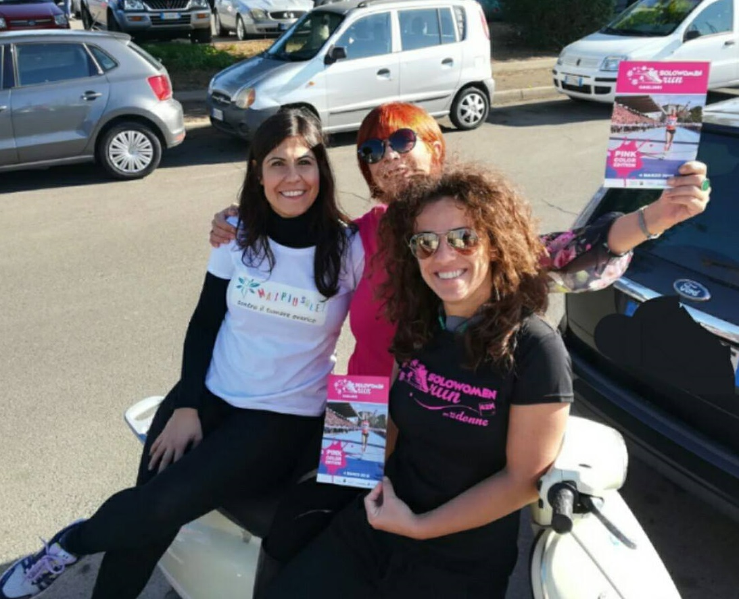
La Fondazione Taccia - Ricerca sul cancro con il progetto Mai Più Sole contro il tumore ovarico si è unita alle Karalis Pink Team "Daniela Secchi" Onlus per partecipare alla SoloWomen Run 2018 con il sogno di presentare un progetto di finanziamento per l’acquisto di un dragone, l’imbarcazione utilizzata per gli allenamenti di dragonboat, sport che favorisce la riabilitazione psicofisica delle donne colpite da tumore al seno.
Con un contributo di 12 euro potrete iscrivervi alla manifestazione che si terrà per le vie di Cagliari domenica 11 marzo dalle ore 10:00 alle ore 13:00.
Penseremo noi a tutto, a presentare i nominativi, ritirare e consegnarvi il pacco gara, ma la cosa più importante è che partecipando insieme a noi, gli organizzatori devolveranno 2 euro di ogni iscrizione all’associazione.
Inoltre più siamo e meglio è! Se raggiungeremo, anche grazie al vostro sostegno, le 250 iscrizioni sarà possibile presentare un progetto che devolverà ulteriori fondi al nostro sogno e aiuterà l’associazione ad acquistare l’imbarcazione necessaria per gli allenamenti, che attualmente è in affitto.
Abbiamo bisogno delle vostre adesioni entro il 20 gennaio per poter presentare tutta la documentazione entro i termini previsti dalla manifestazione.
Grazie per il vostro sostegno.
Iscrivetevi con noi, vi aspettiamo numerose!

Per info e iscrizioni:
Valentina 3497851320
Nicoletta: 3470423829

Fondazione Taccia – Ricerca sul cancro
http://www.fondazionetaccia.it https://www.facebook.com/fondazionetaccia

Mai Più Sole contro il tumore ovarico
http://www.maipiusole.sardegna.it https://www.facebook.com/maipiusole/

Karalis Pink Team “Daniela Secchi” Onlus
https://www.facebook.com/karalispinkteam.danielasecchi/

